2.10. 2010

Andrzej.jardzioch@zut.edu.pl, p. 146

Forma zaliczenia: Projekt i zaliczyć (obronić, publicznie odpowiedzieć na pytania)

Planowanie operatywne i sterowanie produkcją

Dr hab. Inż. Andrzej Jardzioch

- Problemy planowania i sterowania wystęujące w elastycznych systemach wytwarzania.
- Tradycyjne metody planowania, harmonogramowania i sterowania
- Planowanie i sterowanie produkcją z zastosowaniem wnioskowania rozmytego
- Podsumowanie.

- Podstawowe definicje planowania i sterowania produkcją
- Tradycyjne metody planowania i sterowania
- Problemy planowania i strownaia występujące w elastycznych systemach produkcyjnych.
- Planowanie i sterowanie produkcją nowoczesnych elastycznych systemów produkcyjnych.

Literatura:

- Honczarenko J. Elastyczna automatyzacja wytwarzania. Obrabiarki i systemy obróbkowe. WNT Warszawa 2000
- Jardzioch A. Sterowanie elastycznymi systemami obróbkowyhmi z zastosowaniem metod sztucznej inteligencji. Zachodniopomorski Uniwersytet Technologiczny. Szczecin 2009
- Skołud B: Systemy wspomagania decyzji w planowaniu produkcji. Wydawnictwo Politechniki Śląskiej. 2001

Definicje podstawowe

System produkcyjny – statyczna i dynamiczną kombinacja zasobów ludzkich, fizycznych i finansowych przetwarzających stany wejściowe (pracę ludzi, przedmioty pracy,k środki pracy i informację) w stany wyjściowe wyrażone w postaci materialnej (wyroby przemysłowe, usługi materialne) lub informacyjnej.

Planowanie produkcji – działania obejmujące zadania wyznaczania wielkości i asortymentu produkcji (np. długości partii produkcyjnych) oraz wyznaczania szczegółowych planów wykonania procesów technologicznych.

Rodzaje planów:

Plany strategiczne – zakreślają ogólne ramy zasdniczych decyzji i działań przedsiębiorstwa
Planowanie strategiczne – to proces o relatywnie długim horyzoncie czasu (długofalowy) którego przedmiotem jest sprecyzowanie celów przedsiębiorstwa,k ustalenie zasad (polityki) jego funkcjonowania oraz opracowanie programów potrzebnych do realizacji tych celów.
Plany taktyczne – oposują sposób realizacji planu strategicznego. Dotyczą szczegółowych zagadnień i obejmują krótsze ookresy, niż plan strategiczney (2-3 lata)
Plany operatywne – ukierunkowane są na zrealizowanie planu taktycznego, nie mają charakteru jakościowych ustaleń, lecz postać decyzji określających konkretnie ilości i wartości.

Podstawową funkcją planów operatywnyuch jest wyznaczenie zbioru tych decyzji i działań, które muszą być podejmowane aby skutecznie i terminowo realizować zamierzenia ujete w planach taktycznych i strategicznych.

Przykłady planów operatywnych:

Plan sprzedaży – określa ilość i wartość produkcji lub usług możliwych do sprzedaży
Plan marketingowy – opisuje działania w zakresie marketingu
Plan produkcji (działania podstawowego) jest wyznacznikiem poziomu produkcji poszczególnych grup produktów, określa kolejnośc iterminy, w których poszczególne partie produktów mają być wytwarzane.
Plan zaopatrzenia – dotyczy określenia terminów i wielkości pozyskiwania surowców, materiałó, części zamiennych ipt. niezbędnych do realizacji planowanych procesów produkcyjnych.
Plan zatrudnienia – ustala poziom i strukturę zatrudnienia
Plan inwestycjni i remontów – określa rodzaje i terminy inwestycji i remontów.
Plan finansowy – konfrontują planowane przychody z kosztami.

Proces podejmowania decyzji i planowania

Otoczenie

Zdjęcie 02.01.2010, 10:18

Ramy czasowe planowania

- Plany długookresowe – plan obejmujący okres wieloletni, być może nawet okres kilku dziesięcioleci; najbardziej rozpowszechnione plany długookresowe obejmują okres pięcioletni lub dłuższy.
- Plany średniookresowe – plan obejmujący na ogół okres od roku do pięciu lat
- Plany krótkookresowe – plan obejmujący na ogół jeden rok lub jeszcze krótszy okres.
- plan działania – służy do wprowadzenia w życie jakiegoś innego planu
- plan reakcji – służy do reagowania na nieprzewidziane okoliczności.

Proces planowania

Proces planowania w toku

Punkt 1  Opracować plan uwzględniając wydarzenia nieoczekiwane | Punkt 2  Wdrażać plan i formalnie określić wydarzenia nieoczekiwane | Punkt 3  Określić wskaźniki sytuacji nieoczekiwancych i przygotować plan awaryjny | Punkt 4  Sukcesywnie uzupełniać plan podstawowy lub awaryjny

Obserwować wskaźniki wydarzeń nieoczekiwanych i w razie potrzeby wykonać plan awaryjny.

Opracowywanie i realizacja planów taktycznych

Opracowanie planów taktycznych  - rozpoznanie i zrozumienie nadrzędnych planów strategicznych i celótaktycznych  - określenie opdowiednich zasobów i terminów  - rozpoznanie i określenie dostępnych zasobów ludzkich | Realizacja planów taktycznych  - ocena każdego kierunku działania z punktu widzenia celu  - pozyskiwanie i rozprowadzanie informacji oraz zasobów  - obserwacja poziomego i pionowego komunikowania się  - obserwacja bieżących działań podjętych dla osiągania celu

9.10.10

Zmiany priorytetów produkcji w zależności od sytuacji rynkowej:

Zdjęcie 9.10.10, 10:10

Zadania procesu planowania i sterowania produkcją

Zadania podstawowe:
- realizacja produkcji ubogiej w zapasy
- zapewnienie krótkich czasów przepływów
- zapewnienie wysokiej terminowości dostaw

Procesy pomocnicze
- zaopatrzenie w materiały, narzędzia,
- programoweanie NC, utrzymanie w ruchu
- reagowanie na zakłócenia

Informacje:
- Liczba i parametry zleceń oczekujących przed systemem obróbkowym i znajdujących się w produkcji
- Czas przepływu (realizacji zleceń)
- Stopień wykorzystania systemu
- Możliwości dotrzymania terminu (trudne do spełnienia).

Tutaj szkic produkcji ze szczegółami: stanowisko załadunkowe, maszyny, linia produkyjna i stanowisko rozładunkowe.

Typowe reguły heurystyczne stosowane do planowania i harmonogramowania produkcji

Najwyższy priorytet ma zlecenie znajdujące się w zbiorze zleceń oczekujących, które:

- Pierwsze zostało zarejestrowane jako oczekujące – FIFO (first in, first out). Jako pierwsze zostało przyjęte na stanowisku.
- Pierwsze zostało zarejestrowane w systemie – FIS (First in system). Tj. Jako pierwsze zostało przyjęte od klienta do realizacji.
- Ma najwcześniejszy termin realizacji – FTR.
- Ma min. Rezerwę czasu (czas między zadanym a oczekiwanym terminem realizacji Tz-To;To=Takt+Tpoz.obr)-RT(Z-O).
- Ma max., min. czas obróbki – MaxTO, MinTO.
- Ma max. Względnie min. liczbę operacji technologicznych do realizacji MaxLO, MinLO.
- Ma max względnie min. pozostały czas obróbki – MaxTPO, MinTPO.
- Które realizowane jest na maszynie, przed którą czeka najwięcej zleceń.
- W którego realizacji największe jest ryzyko wystąpienia zakłóceń.
- Którego realizacja wymaga najmniejszego nakładu na przezbrojenie – MinTR.
- Ma max. Zaangażowany kapitał.
- Które posiada zewnętrzny najwyższy priotrytet – P.

Cecha | Rodzaj
Zależność od czasu | Statyczny (1,2,3,5,9) | Dynamiczny (4,6,7,8,10)
Horyzont informacji | Lokalny (1,5,10,11) | Globalny (2,7,8,9)
Struktura | Prosta | Kombinowana

Wpływ wprowadzenia podatku Belki na FIFO LIFO na giełdzie: Najpierw fundusze sprzedawały wg FIFO, później LIFO, obecnie wg najwyższzej ceny zakupu, aby zapłacić najmniej podatku.

Wpływ reguł na parametry pracy systemu obróbkowego

Zlecenie 1 System
Zlecenie 2 Reguła FIFO, FIS, FTR Zdjęcie 9.10.10, 11:40
Zlecenie 3

Reguły kombinowane
- możliwość dopasowania do zmieniającej się sytuacji i celów produkcyjnych

P(cał.)=G(RP1)xP(RP1)+G(RP2)xP(RP2)

P(cał.) – całkowity priorytet
G(RPi) – wsp. ważności reguły prostej
P(RPi) – priorytet na podstawie reguły prostej

24.10.10

Miejsce planowania i sterowania produkcją w procesie przepływu matieriałów i informacji

Tu brakuje schematu z PPS na środku

PPS Produktionsplanung und –steuerung
Proces planowania, harmonogramowania, sterowania i wytwarzania

Schemat proces planowania, harmonogramowania, sterowania i wytwarzania

Planowanie procesów wytwarzania:
- określenie struktury asortymentowe
- planowanie procesów technologicznych
- wybór zleceń wytwarzanych równocześnie
- planowanie obciążenia maszyn
- planowanie czasów realizacji i terminów inicjacji zleceń gwarantujących wytworzenie wyrobu w wymaganym czasie.

Harmonogramowanie procesów wytwarzania:
- Wyznaczenie optymalnych programów produkcji oraz określenia niezbednych zapasów, potrzebnych do realizacji tych programów z uwględnieniem skali czasu.
- Harmonogramowanie ma na celu możliwie pełne wykorzystanie maszyn oraz zminimalizowanie liczby operacji transportowych.

Sterowanie procesami wytwarzania:
- Takie oddziaływanie na procesy wytwarzania za pomocą sygnałów wejściowych aby uzyskać pożądane wartości sygnałów wyjściowych: (tu schemat: Zmienna wejściowa u, zakłócenia z wpływają na proces i wychodzi zmienna wyjściowa y)

Tradycyjne metody planowania i harmonogramowania produkcji:
- Planowanie metodą programowania liniowego i dynamicznego
- Planowanie i harmonogramowanie produkcji za pomocą ustalenia stopnia pilności zleceń i reguł priorytetu (z wykorzystaniem heurystycznych reguł decyzyjnych)
- Harmonogramowanie zorientowane na zdarzenia – zgodnie z założeniami proudkcji dokładnie na czasd (ang. JIT, just in time)
- Harmonogramowanie produkcji za pomocą i wykresów graficznych Gantta
- Planowanie za pomocą metod sieciowych.
- Planowanie i harmonogramowanie produkcji za pomocą badań opoeracyjnych

Z uwagi na NP.-trudny* charakter występujących w praktyce zagadnień planowania i harmonogramowania, rozwiązywane są one często przy pomocy metod heurystycznych. Należy zwrócić uwagę na to, że zarówno metody dokłądne, jak i metody przybliżone są budowane pod kątem okreslonej klasy zadań kolejnościowych, tzn. Klasy dla której efektywność metod jest największa.

*-NP.-złożoność złożeniowa problemu rośnie wykładniczo z zależności od zmiennych wejściowych.

Harmonogramowanie to rozkład, rozplanowanie przebiegu czynności w czasie.

Harmonogram może wskazywać następstwo, kolejność czynności, może być uzupełniony o przewidywany (bądź oczekiwany: narzucony) czas trwania, może też zawierać wymagane (lub wyliczone) terminy (data, godzina) początku i końca czynności.

Postać graficzna znakomicie ułatwia korzystanie z harmonogramu. Najpopularniejszym sposobem graficznego przedstawienia harmonogramu jest wykres Gantta.

Tu wykres Gantta

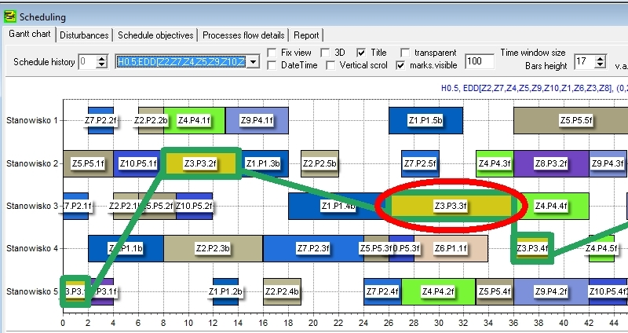

Marszruta opisuje maszyny, przez które zlecenie musi przejść, aby zostać całkowicie wykonane. Prędkośc wózka v=5m/s,

21.11.2010

Zastosowanie reguł heurystycznych do harmonogramowania produkcji – Zlecenia produkcyjne, Z1, Z2, Z3, określone marszuruty, czasy obróbki, ilości, terminy. → algorytmy priorytetowania → harmonogram produkcji (Gantt) → produkcja.

Zadania etapu planowania obciążenia

Operacje technologiczne zostają zwykle przyporządkowane nie jednej maszynie, lecz grupie maszyn o podobnych funkcjach. Maszyny te posiadają jednak różny stopień automatyzacji i dopasowania.

MT1P1={Mg, M1, M2, M3, Mg}
MT2P2={Mg, M1, [M2], M3, Mg}

Zbiór zleceń Zbiór maszyn

Zlecenia 1 do i Maszyny M1 do Mi

(stopień dopasowania maszyny Mk do realizacji zlecenia 1 jest większy niż do realizacji zlecenia 2) fi(Mk): f1(M1)>f1(M2)

Zlecenie i posiada zbiór dopasowania maszyn Ai opisujący dla każdej maszyny Mk funkcji fi(Mk) Ai={Mk, fMk)}

Typowe pytanie – czy najlepsza maszyna powinna być najbardziej obciążona, czy też należy raczej równomiernie rozłożyć obciążenia maszyn skracając w ten sposób przepływ przedmiotów?
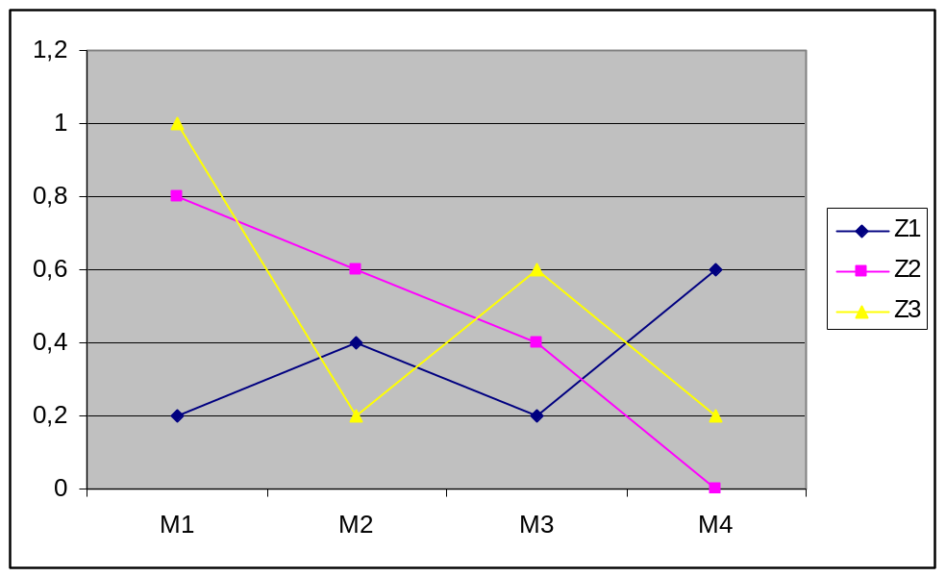

Wybór: Z1-M4, Z2-M2, Z3-M1

Podstawowe pojęcia dotyczące szeregowania zadań

Z problemami szeregowania zleceń produkcyjnych wiążą się następujące pojęcia:

Operacja – jest to część procesu technologicznego wykonywana na jednym stanowisku roboczym, na jednym przedmiocie bez przerw na inną pracę.

Proces technologiczny – uporządkowany zbiór czynności zmieniających własności fizyczne (kształt) lub własności chemiczne określonej substancji. Proces technologiczny razem z czynnościami pomocniczymi (przemieszczanie) stanowią proces proukcyjny, w wyniku którego otrzymywany jest proukt.

Marszruta – kolejność operacji technologicznych, które należy wykonać celem otrzymania gotowego produktu.

Przykładowe marszruty technologiczne
MT1 – (Mg, M1, M2, M3, 4, Mg)
MT2- (Mg, M1, M4, Mg)

Każde zlecenie może zostać opisane za pomocą różnych parametrów:

- pj – czas wykonywania zadania j (ang. processing time)
- rj – termin gotowości zadaniaj (ang. release date), w którym zadanie staje się gotowe do obsługi)
- dj – najpóźniejszy pożądany termin zakończenia wykonania zadania j (ang. latest due date).
- εj – najwcześniejszy pożądany termin zakończenia wykonywania zadania j (ang. earliest due date),
- wj – waga zadania j (ang. weight), charakteryzuje jego priorytet.

Na podstawie sporządzonego harmonogramu możemy wyznaczyć dla każdego zaania następujące wielkości:

- Sj – termin rozpoczęcia wykonywania zadania j (ang. starting time)
- Cj – termin zakończenia wykonywania zadania j (ang. completion time)
- Lj – nieterminowość zakończenia zadania j (ang. lateness), Lj=Cj-dj
- Tj – spóźnienie zakończenia zadania j (ang. tardiness), Tj=[Cj-dj], w odróżnieniu od nieterminowości, spóźnienie przyjmuje tylko dodatnie wartości.

Rozwiązania problemów szeregowania zleceń produkcyjnych podlegają ocenie. Ocena odbywa się na podstawie tzw. Funkcji kryterialnych. Do najczęściej stosowanych zaliczamy kryteria minimalizacji następujących wielkości:
- Cmax=maxjJ{Cj} – długość uszeregowania (ang. makespan).
- Lmax – maksymalna nieterminowość (ang. maximum lateness)
- Tmax – maksymalne opóźnienie zadania (ang. mazimum tardiness)
- Suma (ważonych) opóźnień zadań (ang. total (weighted) tardiness).

(uwaga, chyba czegoś brakuje!)

18.12.2010

Elastyczne systemy wytwarzania

Dr hab. inż. Andrzej Jardzioch

- Wprowadzenie do elastycznej automatyzacji wytwarzania
- Podstawy budowy elastycznych systemów wytwarzania
- Elementy automatyzacji obrabiarek i systemów obróbkowych
- Sterowanie elastycznych systemów wytwarzania.

Literatura:

- Honczarenko J. Elastyczna automatyzacja wytwarzania, WNT, Wwa 2000
- Jardzioch A.: Sterowanie elatycznymi systemami obróbkowymi z zastosowaniem metod sztucznej inteligencji. Zachodniopomorski Uniwersytet Technologiczny. Szczaecin 2009
- Santarek K. Strzelczak S. Elastyczne systemy produkcyjne WNT 1989
- Sawik, Łebkowski, Elastyczne systemy produkcyjne AGH, Kraków, 1992.

Prof. Helbing, Fabrikprojektierung

Przedstawienie problemu

Elastyczny system obróbkowy – zintegrowany system maszyn technologicznych, środków transportowych i oprzyrządowania, sterowany komputerowo. (International Academy for Production Engineering) CIRP

1. Podsystem technologiczny/obróbkowy
2. Podsystem magazynowania
3. Podsystem przepływu materiałów (Wózki sterowanie automatycznie - (AGV?!?)
4. Podsystem sterowania
5. Podsystem pomocy warsztatowych
6. Podsystem usuwania odpadów

Struktura funkcjonalna elastycznego systemu obróbkowego
Analizując działanie ESO należy stwierdzić, iż jego efektywna praca zależy w decydującym stopniu od prawidłowego działania podsystemu steowania (algorytmów sterujących).
- sterowanie kolejnością pobierania przedmiotów z magazynu wysokiego składowania,
- sterowanie automatycznymi wózkami transportowymi (AGV), robotami, obrabiarkami.

Obszary zastosowań ESO

- Powiązanie obrabiarek CNC za pomocą podsystemu przepływu przedmiotów
- Sterowanie integrujące i racjonalizujące pracę wszystkich urządzeń.
Wykres, zdjęcie 10:42, 18.12.2010

Elastyczna automatyzacja wytwarzania

Elastyczna automatyzacja wytwarzania oznacza automatyzację umożliwiającą łatwe i szybkie przezbrojenie oraz łatwą i szybką zmianę programów pracy środków wytwarzania, w dostosowaniu do zmieniających się zadań produkcyjnych. Przeciwieństwem automatyzacji elastycznej jest automatyzacja sztywna, która w skrajnym przypadku p[przystosowana jest do produkcji tylko jednego rodzaju wyrobu, bądź przezbrojenie na inną produkcję jest bardzo czasochłonne i kosztowne.

